муниципальное бюджетное учреждение дополнительного образования
«Исилькульская станция юных натуралистов»
Исилькульский муниципальный район
Детское объединение «Мир птиц»

Исследовательская работа

«Муравьи и их экологическое значение для леса»
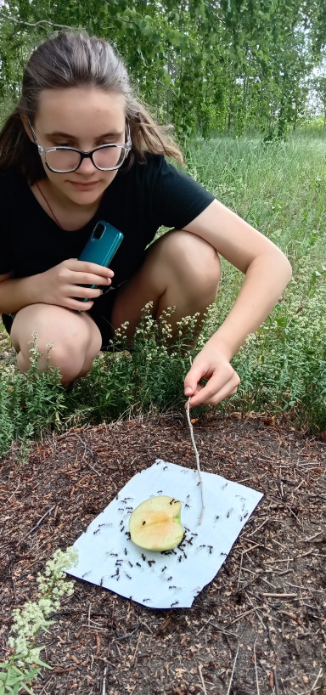 | Выполнила: Клаберданц Дарья Ивановна, 8 класс  Руководитель: Павличенко Татьяна Александровна, педагог дополнительного образования, МБУ ДО «Исилькульская станция юных натуралистов»

Исилькуль 2021

Содержание

Введение……………………………………………………………………3

1. Теоретическая часть……………………………………………………. 4

1.1. Общая характеристика муравьев………………………………4

1.2. Биология муравьёв……………………………………………. .4
1.3. Образ жизни муравьёв…………………………………………4

1.4. Устройство муравейника……………………………………....5 1.5. Особенности общения муравьев……………………………....6

1.6. Роль муравьев в природе……………………………………….6

1.7. Охрана муравьёв………………………………………………..7

2. Методика исследований………………………………………………...8

3. Результаты исследований……………………………………………… 9

3.1. Картирование гнезд рыжих лесных муравьев………………. 9
3.2. Наблюдения за муравьиными тропами……………………… 10
3.3. Плотность распределения муравьев…………………………11

3.4. Изучение вне гнездовой деятельности муравьев…………….11

3.5. Роль муравьев в экосистеме леса……………………………. 14

Выводы…………………………………………………………………….16

Заключение………………………………………………………………..16

Список использованной литературы…………………………………….17

Приложение……………………………………………………………….18

ВВЕДЕНИЕ
Вряд ли найдется человек, который хоть раз не останавливался возле муравейника, завороженный таким далеким и в то же время необъяснимо близким нам миром этих удивительных насекомых. Куда бы мы не отправились – в лес, на луг, в болото – всюду встретим муравьёв. Наиболее известный всем вид – рыжие лесные муравьи, строящие муравейники из хвои и веточек. В европейской части страны обитает 40, а всего в мире насчитывается более 8 000 видов этих насекомых. Муравьи относятся к тем немногим живым существам, которые не только сами приспосабливаются к среде обитания, но и активно перестраивают окружающий мир применительно к своим нуждам, своим задачам.
Актуальность данной темы состоит в том, что численность муравьев на единицу площади в лесах очень велика, поэтому они оказывают существенное влияние на лесную экосистему. Муравьи играют в биоценозах огромную положительную роль. Вместе с тем, муравьи испытывают негативное влияние со стороны человека, когда чаще всего разрушаются муравейники или, изменяется привычная для муравьев природная среда. Изучение образа жизни муравейника, внегнездовой жизнедеятельности рыжих лесных муравьев мне представляется очень интересной и актуальной задачей.
Исследование проводилось в нашей местности (в окрестностях города Исилькуль).
Гипотеза работы: муравьи оказывают существенное влияние на экологическое состояние леса.
Предмет исследования: муравейники в окрестностях города Исилькуль.
Объект исследования: рыжие лесные муравьи (Fjrmica rufa).
Цель работы: изучить характер поселений рыжего лесного муравья и оценить их влияние на экологическое состояние леса.
Задачи:
- провести картирование гнезд рыжих лесных муравьев;
- высчитать плотность распределения муравьев на изучаемой территории;
- провести эксперименты по изучению внегнездовой деятельности муравьев;
- выявить роль муравьев в экосистеме леса и предложить рекомендации по их охране.
Работа выполнялась в течение лета 2021 года.
Проводимые исследования имеют практическую направленность. Нами не только исследуются экологические особенности рыжих муравьев, выясняется их важная роль в природе, но и производится охранная деятельность муравейников.

- Теоретическая часть

  - Общая характеристика муравьев

С давних времен жизнь трудолюбивых муравьев была для людей предметом постоянных наблюдений и живейшего интереса. Еще в древних сказаниях, поэтических произведениях и даже в Библии уделялось внимание этим перепончатокрылым насекомым. Однако, несмотря на долгий период изучения муравьев, мы еще многого о них не знаем.
Появились муравьи на нашей планете двести миллионов лет назад. Предки современных муравьев были подземными хищниками, лишь значительно позднее они освоили поверхность земли и залезли на деревья. С течением времени одни формы муравьев вымирали, другие появлялись, и сейчас ученые насчитывают около восьми тысяч различных видов.

  - Образ жизни муравьёв

Муравьиные сообщества имеют сложную структуру. Есть семья, занимающая гнездо (у некоторых – несколько гнезд). Внутри семьи есть группы с постоянным составом, со своим сектором гнезда. Они могут отделиться, образовав дочерние семьи. С материнской они поддерживают регулярные родственные отношения. Такой комплекс называется колонией. Несколько колоний могут быть объединены в одну федерацию.
Муравьи – вечные строители. Гнезда многих видов поражают своими размерами, сложной и рациональной архитектоникой.
Муравьям свойственно особое качество – «социальность», то есть обязательное существование только сообществами (семьями, общинами). Именно это качество позволило муравьям занять почетное место в мире беспозвоночных животных.
Муравьи интенсивно меняются личинками, куколками, даже взрослыми особями и конечно пищей. Набравшись сладкой медвяной росы, муравей передает ее встречным товарищам, те – другим и т. д. Ежедневно внушительный поток веществ вливается в муравейник и растекается по нему, охватывая не только взрослых, но и личинок, яйца. Таким же путем, как по эстафете, передаются выделения различных желез, ферменты. Это регулирует жизнь муравейника.
В наших лесах распространенным видом являются рыжие лесные муравьи (Fjrmica rufa).

  - Устройство муравейника

Живут муравьи семьями. В гнезде рыжего лесного муравья бывает около одного миллиона жителей. Муравьи имеют три основные касты: самцы, самки и рабочие особи, являющиеся бесполыми самками. В жизни муравьев существует возрастной и кастовый полиэтизм. Под возрастным полиэтизмом подразумевают смену «профессиональной» деятельности муравьев в течение жизни. Если различные функции в гнезде выполняют муравьи одного возраста, но разных размеров и строения, то речь идет о кастовом полиэтизме.
Гнезда у муравьев очень разнообразны: моховые и земляные кочки, холмики из земляных комочков и растительных остатков. В среднем на постройку одного гнезда используется четыре-пять миллионов хвоинок и веточек.
Ориентируются муравьи в пространстве по наземным предметам, а также по свету солнца. Особую систему восприятия окружающей обстановки создают обладающие запахом химические вещества, выделяемые муравьями – феромоны.
Переговариваются муравьи друг с другом соприкосновением антенн, расположенных на голове. Так они передают различную информацию на понятном лишь им языке.
1.4. Роль муравьев в природе
О муравьях известно, как о наиболее полезных насекомых. Всем известна роль муравьев в биоценозе – ускорение разложения растительных остатков, снижение численности зимующих и стволовых вредителей, и тем самым содействие приросту древостоя. Во многих отношениях муравейник представляет собой удобный модельный объект для исследования принципов организации биологических систем, структуры популяции и ценозов и ряда важных для науки и практики проблем.
Муравьи разрыхляют почву, создавая условия для снабжения ее воздухом, ускоряют разложение растительных остатков и удобряют почву гумусом, уничтожают много насекомых – древоразрушителей, содействуя приросту древостоя. При этом листогрызущие насекомые составляют 90% из пищевого рациона. Муравьи – активные хищники. Они быстро переключаются на новые обильные источники пищи и таким образом могут подавлять вспышки размножения вредителей. С другой стороны, сами муравьи – прекрасная еда для певчих птиц, рябчиков, тетеревов, барсуков, лис, медведей.
Таким образом, муравьи могут подавлять очаги массового размножения вредителей. Радиус защитного действия среднего гнезда (диаметром около 1 метра и высотой купола 55 см) рыжих лесных муравьев от сосновой и других совок, пилильщиков, ряда пядениц – 30 метров, шелкопрядов и майских хрущей – 10 метров. Четыре средних гнезда на одном гектаре леса гарантируют защиту от листогрызущих насекомых – вредителей.
Кроме того, муравьи улучшают водный режим почвы и регулируют его кислотность. Под муравейником обычно она более легкая, менее кислая.
Тысячами незримых переплетенных нитей они связаны с другими живыми существами. В природе муравьиные гнезда используют кабаны и различные птицы в качестве «санитарных ванн», очищаясь таким образом от паразитов, нанося при этом вред муравейнику. Птицы не только употребляют муравьев внутрь, но и используют «снаружи». Они принимают «муравьиный душ» – купаются в муравейниках, засовывают муравьев под крылья, давят о перья. Эти «ванны» освобождают птиц от паразитов и, возможно, укрепляют здоровье – ведь лечат же ревматизм муравьиной кислотой!
Значение муравьев в природе возрастает еще и из-за того, что они являются одним из основных звеньев трофических цепей экосистем.
Сам муравейник – общежитие не только для муравьев, но и сотен различных мелких животных. И кого здесь только нет – пауки, клещи, многоножки, жуки, сверчки, гусеницы бабочек… Их привлекают сюда быстрое разложение веществ, высокая рыхлость почвы, стабильная температура, подходящая влажность. Некоторые сожители поедают в муравейнике всякие отбросы, мертвых муравьев, не прочь поживиться муравьиными личинками. К таким «гостям» хозяева относятся враждебно. Однако к большинству они довольно равнодушны, а кое к кому испытывают явную симпатию. Некоторые «гости» хорошо владеют муравьиным языком и легко выпрашивают питательные капельки у сытых муравьев.

  - Питание муравьев
Основы питания почти всех муравьёв составляют 2 источника. Первый, это насекомые. Муравьи охотятся или собирают уже мёртвых насекомых (мух, стрекоз, и т.п.)
Второй источник – это падь – сладкое выделение тлей. Связь муравьёв с тлями – это яркий пример «сотрудничества» в мире животных. Тли снабжают муравьёв пищей, а муравьи защищают их от врагов, переносит их на свежие побеги растений, а иногда и уносят их на зиму в муравейник.
Помимо этого муравьи могут питаться соком растений, нектаром, грибами, семенами. И хотя семена не являются их основной пищей, для жизни леса — это очень важно. Многие лесные травы, например, фиалки, пролеска, и др. растения расселяют исключительно муравьи. Муравьи отгрызают придаток, а само семя не трогают, но переносят его при этом на большое расстояние. А в пустынях обитают муравьи, которые питаются исключительно семенами. Они поедают их целиком, но при переноске часть их теряется.

1.6. Польза муравьев для человека

В пользе муравьев для человека не нужно никого убеждать: повышение плодородия почвы, уничтожение вредителей, увеличение численности полезных животных. Не случайно человек издавна обратил на них внимание, и муравьи стали первыми насекомыми, которых люди начали использовать для борьбы с вредителями. В седую старину жители Южной Аравии переносили муравейники с холмов в финиковые рощи для защиты драгоценных пальм. И сейчас человек повышает численность и расширяет ареал муравьев, расселяя их. Такие работы ведутся во многих странах Европы. Идут они и у нас. На Украине, например, было расселено свыше 200 тысяч муравейников. Конечно, далеко не всегда операция завершается успешно. Тем не менее, результаты изучаются, по крупицам накапливается опыт.
Из яда рыжих лесных муравьев раньше получали так называемый муравьиный спирт, который использовали для натирания.

1.7. Охрана муравьёв

Однако сегодня муравьям (в первую очередь, рыжим лесным) нужно не столько расселение, сколько охрана. Муравейники массово гибнут при рубках леса, их варварски разоряют безграмотные туристы. Вокруг населенных пунктов, вдоль дорог и туристских маршрутов, в зонах массового отдыха муравьиных гнезд становится все меньше и меньше. Если дело так пойдет и дальше, то вскоре нужно будет думать не о расселении муравьев (расселять будет нечего), а об их занесении в Красную книгу.
С 1971 года Всероссийское общество охраны природы и Министерство лесного хозяйства РСФСР проводят операцию «Муравей». В нее включаются лесхозы и школьные лесничества. Средства массовой информации раскрывают значение муравьев. Муравейники берутся на учет, наносятся на карты, огораживаются. Запрещен сбор муравьиных куколок на корм певчим птицам. Все чаще при лесозаготовках с лесосек главного пользования муравейники вывозятся и переселяются.
В 1973 году на всей территории Российской Федерации введена материальная ответственность за разорение муравейников. Например, за повреждение муравейника с диаметром основания один метр взыскивается 20 рублей, а за разорение двухметрового муравьиного дома – 114 рублей 50 копеек. Сумма удваивается, если муравейник находился в лесах заповедника, зеленой зоны предприятия или города, в полезащитном, курортном, городском лесу.
Все эти меры – только начало большого, сложного пути, со своими проблемами и трудностями. Будем надеяться на успех. Будем беречь муравьев.

- МЕТОДИКА ИССЛЕДОВАНИЯ
В своей работе нами применялись методы: полевые исследования (метод закладки пробных площадок, геоботанического описания), работа с научно-популярной литературой, статистический метод обработки результатов, метод наблюдения, метод лабораторных исследований, метод эксперимента, измерения параметров муравьиных гнезд и протяженности троп с помощью рулетки.
Для проведения картирования гнезд муравьев необходимо на план местности нанести контуры границ биотопов, ручьи, овраги, и т.д.; поместить и пронумеровать все встреченные муравейники на изучаемой территории. Также необходимо исследовать муравейники и все данные занести в таблицу. Кроме этого изучаются муравьиные тропы, все данные по тропам вносятся в таблицы.
Плотность поселения муравьев высчитывают по формуле: P=S/F, где S – сумма площадей оснований куполов (кв.м), а F – площадь, занимаемая биоценозом (кв.м).
Для проведения экспериментов по изучению внегнездовой жизни муравьев была заложена пробная площадка (10 х 10 м) с одним или несколькими муравейниками внутри. Затем внутри пробной площадки проводились эксперименты на изучение внегнездовой деятельности муравьев.
Все наблюдения проводились в соответствии с методическими рекомендациями Харитонова Н.П. и Дунаева Е.А.

- РЕЗУЛЬТАТЫ ИССЛЕДОВАНИЙ
3.1. Картирование гнезд рыжих лесных муравьев
Город Исилькуль с южной стороны окружен лесами. Нами была выбрана лесная поляна. На исследуемом участке, площадью 50 кв.м, было обнаружено 4 муравейника из них 3 целых, а один был разрушен, нежилой Самый большой муравейник расположен в центре поляны. Рядом с большим, на расстоянии 4 м расположены еще 3 муравейника, более низкие, но с таким же крутым куполом. Все муравейники имели колоколообразную форму, а по размеру отличались. По нашим замерам один муравейник был крупным, его диаметр составил 105 см, а три были поменьше и относились к средним. Их диаметр изменялся от 60 до 81 см (табл. 1).
Таблица 1- Общие данные по обследованию поляны

Общая площадь | Количество муравейников, шт. |  |  | Величина муравейников |  |  | Количество троп
Общая площадь | целых | разру-шенных | всего | круп-ный | сред-ний | малый | среднее на муравейник | общее по участку
50 кв.м. | 3 | 1 | 4 | 1 | 3 | - | 3 | 14
По высоте муравейники различались незначительно от 48 до 64 см, но по площади основания купола различии были существенными. У крупного муравейника купол составил 0,86 кв.см, в то время как у средних по размеру муравейников этот показатель изменялся от 0,28 до 0,52 кв.см (табл. 2).
Таблица 2 - Размеры и состояние исследуемых муравейников
№ муравей ников | Размер муравейников |  |  | Состояние муравейника
№ муравей ников | диаметр  основания,  см | высота,  см | площадь основания купола, кв.cм | Состояние муравейника
1 | 105 | 64 | 0,86 | Не нарушен
2 | 75 | 50 | 0,46 | Разбросан  наполовину
3 | 81 | 60 | 0,52 | Не нарушен
4 | 60 | 48 | 0,28 | Не нарушен

Три муравейника были пронизаны ходами (особенно в середине и сверху), по которым муравьи таскают наружу мелкий строительный материал: древесные и травянистые частицы, веточки, чешуйки, травинки, листья, а один муравейник был разбросан наполовину и муравьев рядом с ним не обнаружили.

Высота и объём гнездового купола на муравейнике не всегда отражают силу семьи и дают правильное представление о её возрасте. Правильнее судить о численности населения муравейника и его возрасте по состоянию и протяженности муравьиных дорог и интенсивности движения на этих дорогах.
3.2. Наблюдения за муравьиными тропами
Проведенные наблюдения за тропами, по которым осуществляется движение муравьиных потоков на изучаемой территории, показали следующее. Большая часть троп соотносится к кормовым, поскольку по ним муравьи транспортируют пищу. Тропы проложены в основном к стволам деревьев, имеющих следы повреждений различными вредителями, к скоплениям сучков и веточек, листового опада. Максимальное движение на тропах отмечается в дневное время.
Таблица 3 - Характеристика муравьиных троп
№ тропы,  № муравейника) | Назначение тропы | Длина тропы,  м | Место окончания тропы
1 (№1) | Перенос корма и строительного материала | 12,7 | На деревьях
2 (№1) | Перенос корма и строительного материала | 8,3 | На земле
3 (№1) | Перенос корма и строительного материала | 16,4 | На земле
4 (№1) | Перенос корма и строительного материала | 14,5 | На пне
5 (№2) | Перенос корма и строительного материала | 10,5 | На земле
6 (№2) | Перенос корма и строительного материала | 7,9 | На дереве
7 (№2) | Перенос корма и строительного материала | 9,4 | На земле
8 (№3) | Перенос корма и строительного материала | 13,5 | На земле
9 (№3) | Перенос корма и строительного материала | 8,7 | На земле
10 (№3) | Перенос корма и строительного материала | 11,2 | На дереве
11 (№3) | Перенос корма и строительного материала | 9,5 | На дереве
12 (№4) | Перенос корма и строительного материала | 7,4 | На земле
13 (№4) | Перенос корма и строительного материала | 6,2 | На земле
14 (№4) | Перенос корма и строительного материала | 5,4 | На дереве
Таким образом, картирование гнезд рыжих лесных муравьев показало, что на исследуемом участке зафиксировано 4 гнезда, из них одно гнездо частично нарушено. Один муравейник относится к крупным, три – к средним. От каждого гнезда отходят муравьиные тропы, которые используются для переноса корма и строительного материала. Кроме этого в нашем случае все муравейники являются опорными, так как три муравейника расположены возле деревьев, а один муравейник, который находится в стадии построения возле пня. Все муравейники строящиеся, что доказывает изменение высоты и диаметра муравейников за время наблюдения.
3.3. Плотность распределения муравьев
Математические расчеты плотности поселения муравьев показали, что на исследуемом участке плотность составила 2,23, что соответствует формуле:
Р = 2,12 кв.м./0,95 кв.м.
Также можно вычислить достаточно ли муравейников на исследуемой территории для профилактики подавления вредных насекомых. По норме в хвойном лесу на 1 га должно быть 4 муравейника. В нашем случае на 50 кв.м имеется 4 муравейника, один из которых частично разрушен. Значит, в нашем лесу можно сказать, что по норме муравейников достаточно, но все большее количество зараженных деревьев говорит об обратном.

3.4. Изучение внегнездовой деятельности муравьев
В качестве эксперимента по изучению внегнездовой деятельности муравьев нами были проведены три эксперимента.
1) количественный учет истребляемых муравьями животных;
2) закономерности суточной активности муравьев;
3) изучение терморегуляции внутри гнезда.
Для изучения количественного учета истребляемых животных необходимо было собрать добычу муравьев за 15 минут три раза в день (утром, в полдень и вечером) на одной из муравьиных троп.
Для выполнения экспериментов был выбран муравейник №3 и тропа №10.
Таблица 4 - Количественный учет истребляемых муравьями животных

№ муравейника | № тро-пы | Время наблю-дений | Продолжительность сбора |  | Количество отобранных  у муравьев насекомых
№ муравейника | № тро-пы | дата | часы | минуты | всего | полез-ных | вред-ных | не опреде-ленных
3 | 10 | 03.07.2021 | 9.00 | 15 мин | 25 | 5 | 19 | 1
3 | 10 | 03.07.2021 | 13.30 | 15 мин | 65 | 9 | 53 | 3
3 | 10 | 03.07.2021 | 18.00 | 15 мин | 38 | 4 | 33 | 1
Из таблицы можно сделать вывод, что большинство истребляемых муравьями животных относится к вредным. Пик истребления животных приходится на полдень.
Суточная активность муравьев зависит от температуры. По нашим наблюдениям муравейники просыпаются в основном, когда температура весной подходит к положительным отметкам. Именно тогда открываются ходы в муравейнике и начинаются появляться на куполе муравьи. Данная активность в дальнейшем нарастает и продлевается практически до конца сентября, начала октября. В зависимости от температуры в разные годы. Также мы заметили, что муравьи покидают муравейник только после того, как температура становится выше +5 градусов.
Нами были проведены исследования зависимости суточной активности муравьев от температуры воздуха (табл. 5, 6).

Таблица 5 - Суточная активность муравьев 03.07. 2021 г.

Часы наблюдений | Количество штук (за минуту)
8 | 2
10 | 9
12 | 10
14 | 18
16 | 12
18 | 11
20 | 12

Для сравнения во время наблюдений мы выбрали пасмурный день 12.07.2021 г., так как 03.07.2021 г. был солнечным днем.

Таблица 6 - Суточная активность муравьев 12.07.2021 г.

Часы наблюдений | Количество штук (за минуту)
8 | 0
10 | 4
12 | 8
14 | 12
16 | 10
18 | 7
20 | 3

Таким образом, можно говорить о том, что состояние облачности также влияет на активность муравьев.
Все исследования внегнездовой жизни муравьев говорят о том, что муравьи полезные насекомые, так как основой их пищи являются вредные насекомые. Значит, муравьи являются биологическим оружием с вредными насекомыми. Пик суточной активности муравьев приходится на полуденное время в ясные дни, когда лес прогревается. Так же муравьи постоянно просушивают свое жилье и не дают ему отсыреть.

Эксперимент “Быстрота реагирования на пищу”
Хотели определить, как быстро отреагируют муравьи на появление пищи. В качестве пищи изучали кусочек яблока и кусочек хлеба. Сначала положили кусочек яблока, через 5-6 секунд появился разведчик и подал сигнал, через 3-4 секунды появилось 10-12 муравьев, они обследовали кусочек яблока, но видимо он был очень кислый, поэтому муравьи разбежались и не стали его обкусывать и делать запасы. Потом мы положили кусочек белого хлеба и активность муравьев резко увеличилась, появилось сразу около 20-25 муравьев, которые обследовали кусочек хлеба и начали откусывать от него и уносить к себе в гнездо. Мы сделали вывод, что очень кислый кусочек яблока не подходит муравьям. Через неделю, когда мы посетили муравейник, кусочек яблока подсох и был сильно обкушен со всех сторон, а от кусочка хлеба ничего не осталось.
Эксперимент «Защита муравьев»
Когда мы слегка пошевелили веточкой муравейник потревоженные муравьи приняли оборонительную позу. Подержав над муравейником ладонь, мы почувствовали жжение и запах муравьиной кислотой. Потом мы подержали синюю лакмусовую бумагу, и она стала красной, следовательно, муравьи «выстреливают» из резервуара струйку жидкости, состоящей главным образом из смеси муравьиной кислоты и других углеводородов. Муравьиная кислота – это яд, которым муравьи защищаются и убивают добычу. Значит, таким образом муравьи защищают себя и свой муравейник.
Эксперимент «Выявление способов общения муравьев с помощью феромонов и усиков»
Эксперимент с подсадкой муравьёв из другого муравейника.
Мы подсаживали муравьев на тропу рядом с муравейником и на муравейник по 5 особей в каждом случае. Опознание чужака происходило только при непосредственном контакте особей (взаимное ощупывание усиками). Реакция муравья, непосредственно вступавшего в контакт с чужой особью поддерживали 2-3 муравья находящихся непосредственно в близости от зоны конфликта. Чужая особь атаковала не всегда, в большинстве случаев ей давали удрать.
Эксперимент с перемещением муравьёв с одной тропы на другую
Мы взяли 5 муравьев с муравьиной тропы, которая ведет от муравейника и переместили их на другую муравьиную тропу. Определили, что на них не нападают даже в том случае, если они взяты очень далеко от изучаемого муравейника. Это говорит о том, что муравьи отличают обитателей своего муравейника от пришельцев того же вида.
Эксперимент на общение усиками.
Взяв осторожно пинцетом одного из муравьев (рабочий муравей) и обмакнув его брюшко в корректирующую жидкость (штрих), отправила обратно на поверхность муравейника. Один из его сородичей заметил «незнакомца» и засуетился- побежал сообщать всем о возможной опасности, передавая информацию с помощью заветных усиков, скрещивая свои усики с усиками сородича: информация была передана и несколько муравьев побежали к «мнимому врагу». Подбежав к нему, незнакомец сделал несколько движений своими усиками и был узнан своими сородичами. После этого они подошли к пострадавшему и старательно стали счищать с брюшка это незнакомое белое вещество.
Вывод: Основной способ общения муравьев друг с другом – это особые химические вещества – феромоны, но общаются они также с помощью своеобразных антенн – усиков.
Эксперимент «Перемещение муравьев в пространстве, охотничий инстинкт»
Эксперимент на охотничий инстинкт
мы подкладывали добычу (гусениц) на определенное расстояние от тропы и от муравейника. В результате получилось следующее: чем ближе добыча с тропы или муравейника, тем быстрее и больше особей её обнаруживают. Различия в сроках обнаружения у тропы объясняются различными расстояниями.
Эксперимент на обнаружение препятствий
Положили доску 40 грамм, размером 10 х 1,5 см на тропу в разные положения и проверяли реакцию муравьёв. Ожидалось, что, новый субстрат, не имеющий запаха муравьиной тропы, вызовет исследовательскою реакцию и на восстановление тропы будет затрачено какое-то время. Однако этого не произошло. Доску, расположенную как в вдоль, так поперёк тропы муравьи проходили без задержки. Доску, поставленную на ребро, после кратковременного исследования муравьи обошли и вернулись на тропу.
Вывод: при использовании знакомой тропы насекомые используют не только обоняние, но и способность к ориентации. Древесные предметы, появляющиеся на тропах большой неожиданностью, не являются (запах древесины им знаком). Препятствия с высокими вертикальными стенками муравьи избегают, демонстрируя способность к навигации.
  - Выявление роли муравьев в экосистеме
В ходе наших исследований мы определили, что рыжие лесные муравьи являются неотъемлемым звеном в экосистеме. Они являются основой биологического лесозащитного комплекса от насекомых-вредителей. Прокладывая свои гнезда, муравьи рыхлят почву и облегчают доступ воздуха к корням растений, обогащают почву углеродом, калием, азотом и другими элементами. Это подтверждается тем, что даже в хвойном лесу возле муравейников можно обнаружить не мхи и лишайники, а злаковые растения. Поэтому муравейники повышают продуктивность леса.
Состояние леса, в котором проходило исследование, является удовлетворительным. На состояние в основном влияет антропогенный фактор.
Результаты исследований показали несомненно благоприятное влияние муравьев на окружающую среду и на экологическое состояние леса. Наши маленькие открытия подтвердили многолетние исследования, описанные в литературе.
Непосредственное влияние муравейника:
- уничтожение вредителей и листвы;
- обогащение почвы гумусом, К, N, P, Mg в доступных для растений формах;
- увеличение численности насекомоядных птиц;
- возобновление требовательных к почве лесных пород.
Опосредованное влияние муравейника:
- снижение численности стволовых вредителей;
- увеличение прироста древостоя;
- сохранение прироста крон деревьев в очагах вредителей;
- повышение продуктивности леса;
- повышение биологической устойчивости насаждений.
Таким образом, работая с лесными рыжими муравьями, мы убедились в их биосферной роли в поддержании устойчивости экосистемы леса, плодородия почвы и пришла к выводу, что их надо беречь и охранять. Нами составлены рекомендации по охране муравьев, которые мы пропагандировали среди учащихся школы и жителей города Исилькуль.
- Соблюдай правила поведения в лесу.
- Не разоряй муравейник – муравьи, это санитары леса, они приносят много пользы
- Не оставляй в лесу мусор, в замусоренный лес ты не захочешь больше прийти, а кроме того:
оставленная мусор может загореться от ярких солнечных лучей и устроить пожар;
целлофан и полиэтилен долго не разлагаются.
- Не разжигай костёр вблизи муравейника.
- Не оставляй костёр не потушенным.
- Оставляй место своей стоянки в таком виде в каком ты хотел бы застать его в следующий свой приход.

ВЫВОДЫ
В ходе проведенного исследования мы изучили характер поселений рыжего лесного муравья в биоценозе леса и определили экологическое состояние леса:
1. Было проведено картирование 4 гнезд рыжих лесных муравьев.
2. Высчитана плотность распределения муравьев на изучаемой территории, которая составила 2,12. Можно сказать, что в нашем биоценозе муравейников достаточно, для соблюдения экологического благополучия и регулирования численности вредных насекомых
3. Проведены эксперименты по изучению внегнездовой деятельности муравьев, которые заключались в учете истребляемых муравьями животных, суточной активности муравьев и изучении терморегуляции внутри гнезда, особенности строения муравейника рыжих лесных муравьёв, пищевой рацион рыжих лесных муравьев, активность перемещения муравьёв по тропам, доказана «социальность муравьев».
4. Выявлена положительная роль муравьев в экологическом состоянии леса и предложены рекомендации по его охране.
Гипотеза, выдвинутая в начале работы, подтвердилась, муравьи действительно оказывают огромную положительную роль на экосистему леса.
ЗАКЛЮЧЕНИЕ
В заключение работы хотелось бы отметить, что рыжие лесные муравьи – основа для биологического лесозащитного комплекса. В ходе работы мною изучена общая характеристика муравьев, их биология и образ жизни, устройство муравейника, подобрана и проанализирована литература, в которой подробно отражена роль муравьев в природе и способы их охраны. Считаю, что в ходе исследовательской работы удалось достичь поставленной цели. Планирую продолжить наблюдение за этими удивительными насекомыми.

СПИСОК ИСПОЛЬЗОВАННОЙ ЛИТЕРАТУРЫ
- Захаров А.А. Муравей, семья, колония, М.: Наука, 1998.
- Длусский Г.М. Муравьи рода формика, М.: Наука, 2007.
- Дунаев Е.А. Муравьи Подмосковья. Методы экологических исследований М.: МГСЮН, 2003.
- Русских Р.Д. Лесные робинзоны, Ижевск: Удмуртия, 2013.
- Харитонов Н.П., Дунаев Е.А. Изучение внегнездовой жизни муравьев. Методическое пособие по выполнению учебно-исследовательской темы, М.: МГДПиШ, 1992.
- Длусский Г.М., Букин А.П. Знакомьтесь: Муравьи! Москва, 2016.
- Захаров А.А. Экология муравьёв. Наука, 2011.
- В мире дикой природы. ООО «И.М.П.», 2007.
- Экология/ Школьная энциклопедия. Русич, 20016.

Приложения
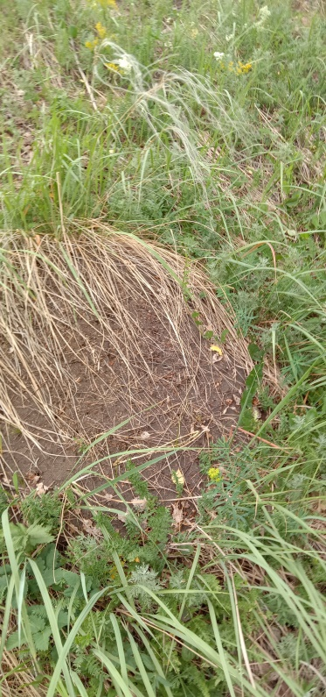  Рис. 1 Общий вид муравейника | 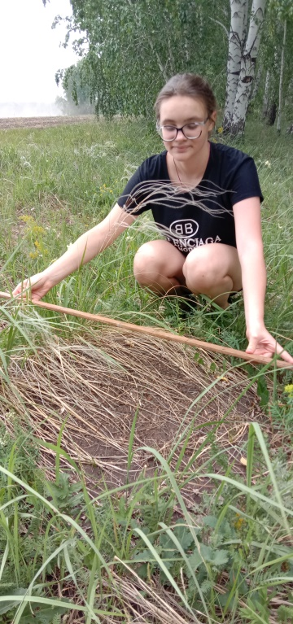  Рис. 2 Измерение диаметра муравейника
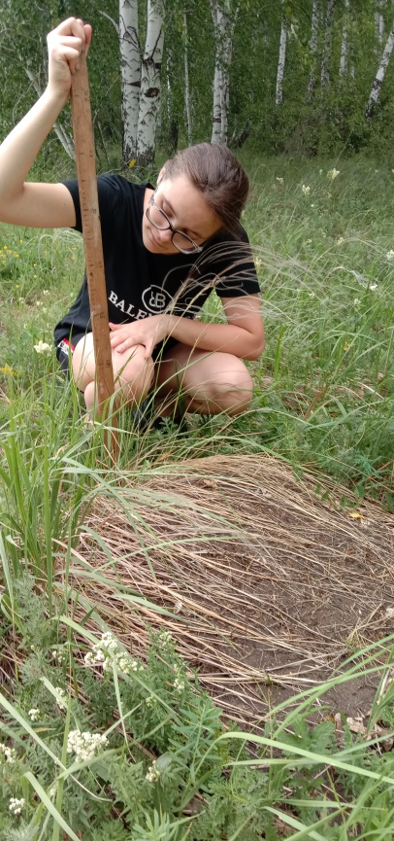  Рис. 3 Измерение высоты муравейника | 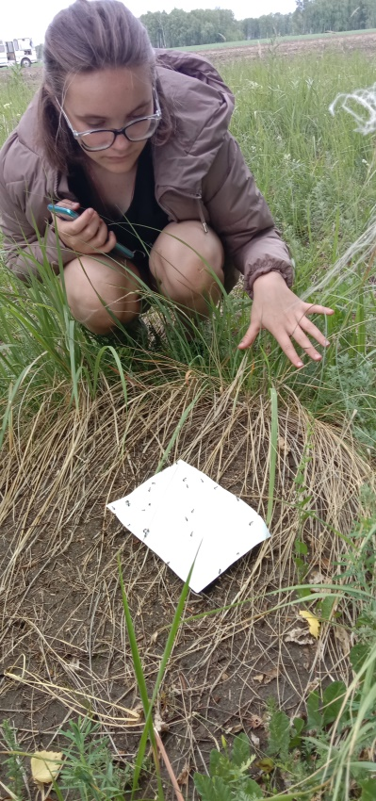  Рис. 4 Наблюдение за реакцией муравьев на посторонние предметы

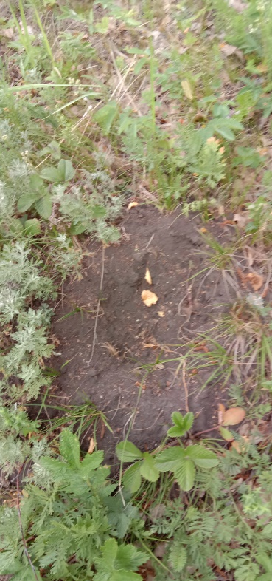  Рис. 5 Наблюдение за движением в муравейнике в солнечную погоду | 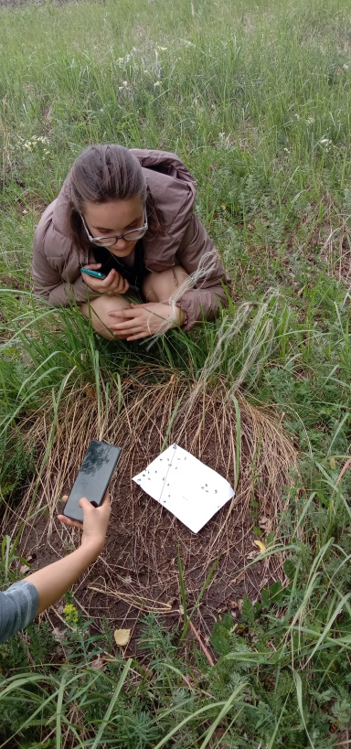  Рис. 6 Наблюдение за движением муравьев в пасмурную погоду
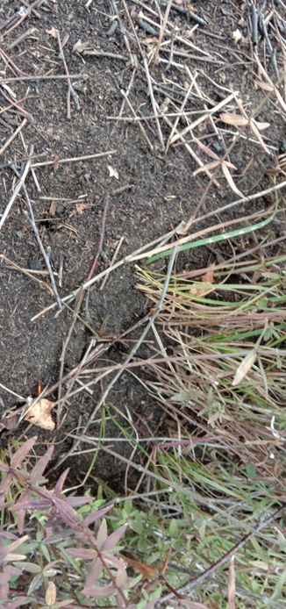  Рис. 7 Муравьиные тропы отходящие от муравейника | 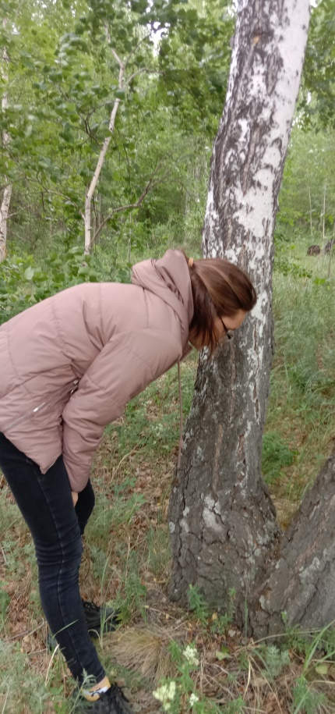  Рис. 8 Изучение вне гнездовой деятельности муравьев

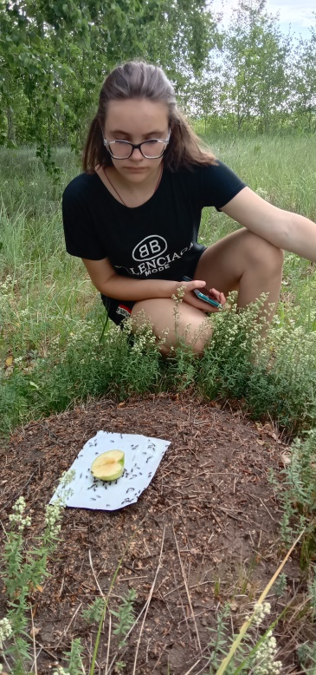  Рис. 9 Наблюдение за реакцией муравьев на употребление растительной пищи (яблоко) | 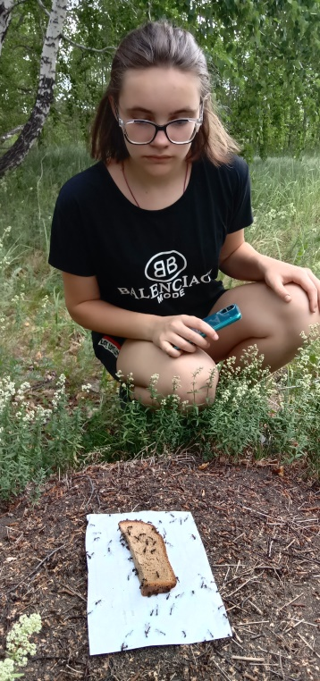  Рис. 10 Наблюдение за реакцией муравьев на употребление хлеба
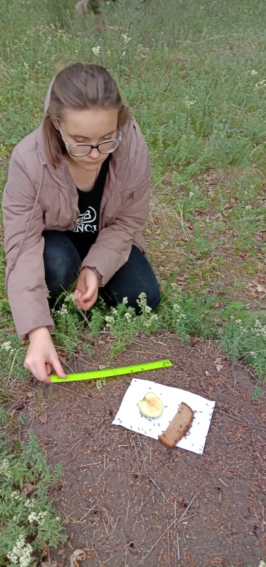  Рис.11Сравнение активности муравьев на кислый и нейтральный предмет (яблоко и хлеб) | 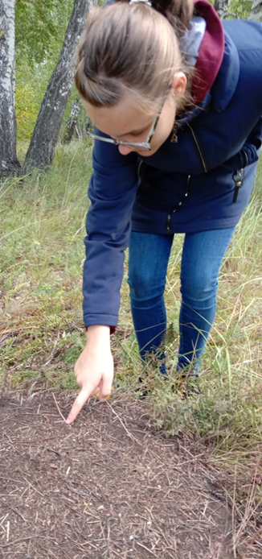  Рис. 12 Подсчет муравьиных ходов

